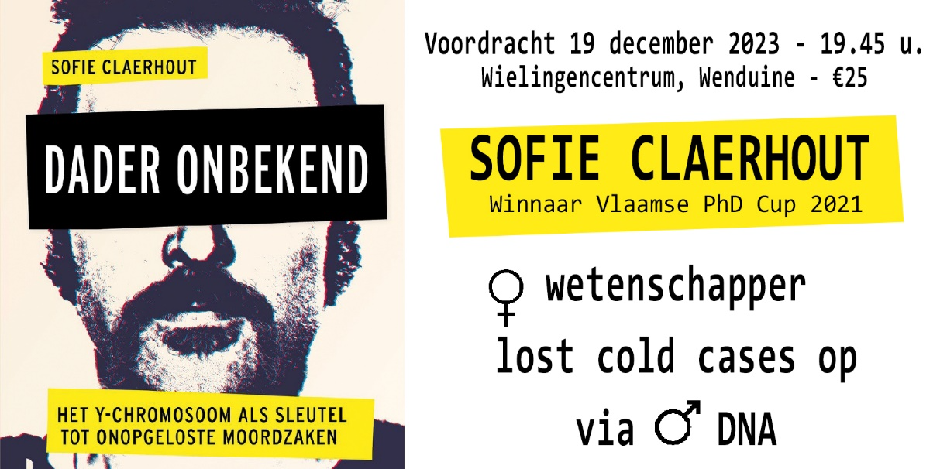

Beste

*12 november 1992 wordt de Luxemburgse studente Christiane Heiser dood aangetroffen op haar kot in Brussel. De dader liet een bloedspoor na, er is dus DNA.*

*Onderzoekers gaan op zoek naar een perfecte mach bij de verdachten in de zaak. Ook de nationale DNA-databank wordt ingeschakeld. Er komt niets uit de bus, de moord blijft onopgehelderd.*  
  
En toch moeten we ons hier niet bij neerleggen.Wh***Y***?   
Omdat er wetenschappelijke technieken bestaan die via het ***Y-***chromosoom naar de dader leiden.  
En *wh****Y*** kan Nederland een cold case (nog) sneller oplossen dan België?  
Wil je mee kijken hoe wetenschappelijk onderzoek cases van moord- en verdwijningszaken helpt op te lossen, kom dan naar de lezing van **Sofie Claerhout** in de Wielingen Wenduine op dinsdag 19 december 2023. Boeiende en aangename avond verzekerd!  
  
Zonta De Haan - Oostende nomineerde Sofie Claerhout voor STEM-award 2023.   
Sofie Claerhout, dr. In de forensische genetica, is een rolmodel voor meisjes en vrouwen die via een STEM-studiekeuze een bijzonder interessant, spannend en maatschappelijk relevant beroep krijgt.  
De dames van de serviceclubs Zonta De Haan – Oostende en Soroptimisten Oostende vonden het meer dan de moeite om samen deze vrouwelijke wetenschapper uit te nodigen voor een breed publiek.  
Kom luisteren naar het CS***Y***-onderzoek ‘Dader onbekend’ van Sofie, laat je meeslepen door haar baanbrekend onderzoek en begrijp hoe dicht we staan om cold cases op te lossen.  
  
Waneer:: dinsdag 19 december om 19.45 u.  
Waar: De Wielingen, Wenduine  
Kaarten: bij leden van Soroptimisten en Zonta de Haan-Oostende, , 25 euro, receptie inbegrepen.

Een organisatie van

